VIETNAMESE STUDENT HACKAITHON 2026
BẢNG B - CHALLENGER · HỒ SƠ DỰ THI VÒNG 1

VoiceBank Inclusive
Trợ lý tài chính AI đa phương thức
Tích hợp trong ứng dụng VCB Digibank - Ngân hàng TMCP Ngoại thương Việt Nam (Vietcombank)
Đội thi: DATAXTRA

Tháng 6 năm 2026

Mục lục
1. Thông tin chung 4
1.1 Tên sản phẩm / dự án 4
1.2 Thông tin đội thi 4
2. Đặt vấn đề 5
2.1 Bối cảnh ngành & Vietcombank 5
2.2 Khách hàng mục tiêu & người dùng cuối 5
2.3 Pain points (kèm số liệu thực tế) 5
2.4 Vì sao là AI? 5
3. Giải pháp: VoiceBank Inclusive 7
3.1 Tổng quan giải pháp 7
3.2 Định vị trong hệ sinh thái VCB Digibank 7
3.3 Tính năng chính 7
3.4 Tính đổi mới & khác biệt 8
3.5 An tâm Gia đình (tính năng mới) 8
4. Thiết kế tổng quan & chi tiết 9
4.1 Kiến trúc tổng thể 9
4.2 Pipeline xử lý hội thoại (chi tiết kỹ thuật) 10
4.3 Danh mục ý định (intent) & quản lý hội thoại 10
4.4 Tích hợp bộ API VNPT (chi tiết) 10
4.5 Engine “Dự báo” & “Thấu hiểu” (chi tiết) 11
4.6 Luồng nghiệp vụ tiêu biểu 11
4.7 Giao diện & trải nghiệm (theo nhận diện VCB) 12
4.8 Phân hệ quản trị & vận hành (cho nhân viên & Admin VCB) 13
4.9 Mô hình dữ liệu (thực thể chính) 15
4.10 Bảo mật & tuân thủ pháp lý 15
5. Tính khả thi 15
5.1 Mức độ sẵn sàng - nền tảng đã được kiểm chứng 15
5.2 Nguồn dữ liệu & nhân lực hợp pháp 15
5.3 Kế hoạch build & deploy 15
5.4 Ước tính chi phí & hiệu quả kinh tế (đơn vị) 16
5.5 An toàn, bảo mật & pháp lý 16
5.6 Rủi ro kỹ thuật & giảm thiểu 16
6. Tác động dự kiến 17
6.1 Quy mô thị trường (TAM - SAM - SOM) 17
6.2 Bộ chỉ số mục tiêu (KPI) 17
6.3 Lợi ích kinh doanh & xã hội 17
6.4 Mô hình giá trị / doanh thu 18
6.5 Ưu thế cạnh tranh (moat) 18
7. Phương hướng triển khai 19
7.1 Lộ trình tổng thể 19
7.2 Kế hoạch MVP Vòng 2 (26/6 - 03/7) - chi tiết theo sprint 19
7.3 Kiến trúc triển khai khi tích hợp Vietcombank 19
7.4 Go-to-market sau cuộc thi (12 tháng) 19
7.5 Phân công đội & quản trị dự án 20
8. Kết luận 20

1. Thông tin chung

1.1. Tên sản phẩm
Tên sản phẩm | VoiceBank Inclusive
Tên dự án | VoiceBank Inclusive - Trợ lý tài chính AI đa phương thức
Một câu mô tả | Trợ lý tài chính AI đa phương thức được tích hợp trực tiếp trong app VCB Digibank, hỗ trợ thao tác nhanh bằng giọng nói các thao tác như tra cứu lịch sử giao dịch, chuyển tiền, mở sổ tiết kiệm, ... và các tính năng tư vấn chủ động như cá nhân hoá giọng nói theo người dùng, tư vấn - quản lý chi tiêu, cảnh báo rủi ro giao dịch, ...
Bảng dự thi | Bảng B - Challenger
Lĩnh vực | Ngân hàng số

1.2. Thông tin đội thi
Tên đội: DATAXTRA
# | Họ và tên / Vai trò | Trường | Email | Điện thoại
1 | [Họ tên] - Đội trưởng | [Trường] | [email] | [SĐT]
2 | [Họ tên] - Kỹ thuật/Backend | [Trường] | [email] | [SĐT]
3 | [Họ tên] - AI/Voice | [Trường] | [email] | [SĐT]
4 | [Họ tên] - Frontend/UX | [Trường] | [email] | [SĐT]
5 | [Họ tên] - Sản phẩm/Business | [Trường] | [email] | [SĐT]
Đầu mối liên hệ: [Họ tên đội trưởng] - [SĐT] - [email]. (Đội điền thông tin thật trước khi nộp.)

2. Đặt vấn đề

2.1. Bối cảnh ngành & Vietcombank
Ngành tài chính - ngân hàng Việt Nam đã đi qua giai đoạn phổ cập: đến cuối năm 2025, gần 89% người trưởng thành đã có tài khoản ngân hàng và khoảng 95% giao dịch được thực hiện qua kênh số (Ngân hàng Nhà nước, 2025-2026). Khi phần “dễ” đã bão hòa, cạnh tranh chuyển từ “có tài khoản” sang giữ chân và chiều sâu trải nghiệm, đặc biệt với khách hàng trẻ - nhóm quyết định tương lai thị phần.
Vietcombank đã tiên phong với VCB Digibot (trợ lý ảo dạng chat) và Voice OTT (thông báo số dư bằng giọng nói, một chiều). Tuy nhiên vẫn còn khoảng trống: một trợ lý hội thoại hai chiều, giao dịch được, biết dự báo và thấu hiểu ngay trong app - đúng điều thế hệ trẻ mong đợi. Đây là cơ hội để VoiceBank Inclusive đồng hành cùng VCB DigiBank và Vietcombank.

2.2. Khách hàng mục tiêu & người dùng cuối
Khách hàng mục tiêu (đối tượng kinh doanh): Vietcombank - cần công cụ giữ chân, tăng gắn kết và giảm tải tổng đài cho tệp khách trẻ.
Người dùng cuối: thế hệ trẻ / Gen Z Việt Nam (18-27 tuổi) - nhóm Digital Natives ~19 triệu người, chiếm ~1/3 lực lượng lao động, 57% đang đi làm (Visa Gen Z Decoded, 2025).
Persona | Đặc điểm & nhu cầu | Pain point chính
Sinh viên (18-22) | Thu chi thất thường, nhiều ví/kênh, sống trên điện thoại | Quên hạn học phí/hóa đơn; không biết “tiền đi đâu”
Người đi làm trẻ (23-27) | 66% muốn tiết kiệm/đầu tư sớm; ưu tiên trải nghiệm cá nhân hóa | Thiếu kỷ luật & định hướng tài chính
Freelancer/Creator | Thu nhập theo dự án, không đều | Khó kiểm soát dòng tiền; lo cháy túi

2.3. Pain points
- “Mù mờ” dòng tiền: chỉ 53% Gen Z thường xuyên tìm hiểu cách quản lý chi tiêu - phần còn lại chi tiêu phân mảnh, dễ cháy túi cuối tháng (CafeBiz/Visa, 2025).
- Thiếu định hướng & lo nợ: 13% Gen Z cảm thấy chưa sẵn sàng quản lý các khoản nợ hiện tại (UOB ASEAN 2025).
- Kỳ vọng trải nghiệm cao: người trẻ so sánh app ngân hàng với Amazon/Netflix - đòi hỏi liền mạch, cá nhân hóa, trực quan (Deloitte, 2026); thích “hỏi một câu là xong” thay vì nhiều menu.
- Lo gian lận: là nhóm giao dịch online nhiều nhất, kỳ vọng bảo mật “ngầm nhưng hiệu quả”: xác thực thông minh, cảnh báo kịp thời, ít từ chối sai (Visa, 2025).
- Trải nghiệm vô cảm: app ngân hàng nặng nghiệp vụ, thiếu cá nhân hóa & cảm hứng - khó giữ chân người trẻ lâu dài.
- Gánh nặng “IT gia đình”: tài chính của người Việt vận hành theo đơn vị gia đình, nhưng ngân hàng số thiết kế theo cá nhân. Việt Nam có ~14,2 triệu người từ 60 tuổi, dự báo ~18 triệu vào 2030 (Tổng cục Thống kê, 2024). Cha mẹ bối rối với OTP/QR/eKYC nên người trẻ phải cài app hộ, hướng dẫn từng nút bấm, giao dịch thay – tốn thời gian và không bền vững.
- Lo cha mẹ bị lừa: năm 2025 thiệt hại do lừa đảo trực tuyến ở Việt Nam ước tính trên 6.000 tỷ đồng (NCA, 1/2026); người cao tuổi là nhóm bị nhắm đến nhiều bằng chiêu mạo danh công an, BHXH, phát tiền trợ cấp (Công an cảnh báo, 1/2026). Người trẻ muốn được cảnh báo kịp thời khi tài khoản cha mẹ có dấu hiệu bất thường.

2.4. Vì sao AI?
AI là lời giải bắt buộc cho những vấn đề - mục tiêu đã đề cập:
Hiểu ngôn ngữ tự nhiên: chỉ AI (ASR + LLM tiếng Việt) mới biến “nói một câu” thành thao tác ngân hàng an toàn - thứ menu truyền thống không làm được.
Dự báo: mô hình học máy phân tích lịch sử giao dịch để dự báo dòng tiền, cảnh báo cháy túi, gợi ý tiết kiệm theo từng cá nhân.
Thấu hiểu & cá nhân hóa quy mô lớn: AI cá nhân hóa giọng nói, tông điệu, lời khuyên cho hàng triệu người - điều không thể làm thủ công.

3. Giải pháp: VoiceBank Inclusive

3.1. Tổng quan giải pháp
VoiceBank Inclusive là trợ lý tài chính AI đa phương thức (multimodal: giọng nói + chat + thẻ trực quan động) nhúng trong VCB Digibank. Khách hàng có thể nói chuyện tự nhiên bằng tiếng Việt với trợ lý ảo (tên “An”) để tra cứu, giao dịch và nhận tư vấn - đồng thời nhận các dự báo và gợi ý chủ động được cá nhân hóa. Sản phẩm xoay quanh hai trụ cột đúng tinh thần đề bài:
Trụ cột | Biểu hiện trong sản phẩm
"TỐI ƯU" | Tối ưu thời gian thao tác một số tác vụ cơ bản như mở tài khoản, mở sổ tiết kiệm, chuyển tiền thanh toán (vé xem phim, hoá đơn điện nước, ...), tra cứu số dư, lịch sử giao dịch, khoá thẻ khẩn cấp, ... thông qua giọng nói.
“DỰ BÁO” | Dự báo số dư/dòng tiền cuối tháng, cảnh báo nguy cơ cháy túi, nhắc hóa đơn định kỳ, gợi ý số tiền nên để dành, phát hiện giao dịch bất thường - chủ động trước khi khách hỏi.
“THẤU HIỂU” | Hiểu ngôn ngữ & ngữ cảnh tự nhiên, ghi nhớ mục tiêu cá nhân, cá nhân hóa giọng/tông theo người dùng, nhận diện cảm xúc để phản hồi phù hợp, coaching tài chính tích cực; đồng thời hỗ trợ người trẻ trong việc xử lý những yêu cầu phức tạp, rủi ro từ người lớn tuổi trong gia đình.

3.2. Định vị trong hệ sinh thái VCB Digibank
- Nối tiếp VCB Digibot: nâng từ chat văn bản → hội thoại giọng nói có khả năng giao dịch.
- Bổ trợ Voice OTT: từ thông báo một chiều → đối thoại hai chiều và dự báo chủ động.
- Tận dụng tài sản sẵn có của Vietcombank: đăng nhập/định danh, sinh trắc học, hạ tầng - không bắt khách tạo tài khoản mới.

3.3. Tính năng chính
Nhóm | Tính năng
Giao dịch bằng giọng nói | Mở tài khoản thanh toán, chuyển tiền thanh toán (vé xem phim, hoá đơn điện nước, ...), tra số dư & lịch sử, gửi tiết kiệm online, khóa/mở thẻ & dịch vụ, báo ATM nuốt thẻ, đặt lịch gọi lại, chuyển gặp tổng đài viên.
Dự báo & insight | Bản đồ chi tiêu trực quan, dự báo dòng tiền cuối tháng, cảnh báo cháy túi, nhắc hóa đơn, hỏi đáp “tháng này tiêu gì nhiều nhất?”.
Mục tiêu tiết kiệm gamified | Đặt mục tiêu bằng giọng nói, gửi góp tự động, theo dõi tiến độ trực quan, huy hiệu/chuỗi (streak) tạo cảm hứng.
Thấu hiểu & an toàn | Cá nhân hóa giọng/tông, coaching theo cảm xúc, cảnh báo gian lận chủ động, xác thực sinh trắc “ngầm” cho thao tác nhạy cảm.
An tâm Gia đình | Người trẻ liên kết tài khoản cho cha mẹ (cha mẹ đồng ý bằng giọng nói + eKYC); cha mẹ tự thao tác bằng giọng nói, người trẻ nhận kết quả + cảnh báo thời gian thực. Nguyên tắc “con cái nhận cảnh báo, không nhận quyền”.
Trợ giúp & tự phục vụ | Hướng dẫn how-to, ghi âm + tóm tắt cuộc gọi, tạo ticket, chấm điểm 1-5 sao.
Quản trị & vận hành (dành cho VCB) | Quản lý người dùng; dashboard giám sát hiệu suất trợ lý ảo; hàng đợi chuyển nhân viên; giám sát chất lượng hội thoại (chi tiết tại mục 4.8).

3.4. Tính đổi mới & khác biệt
Tiêu chí | VCB Digibot | Voice OTT | VoiceBank Inclusive
Giọng nói hai chiều | Không (chat) | Một chiều | Có - lõi
Giao dịch trong hội thoại | Hạn chế | Không | Đầy đủ
Dự báo dòng tiền | Không | Không | Có
Thấu hiểu / cảm xúc | Hạn chế | Không | Có
Trực quan + gamify | Một phần | Không | Có
Tối ưu tiếng Việt 3 miền (Make-in-VN) | Không | - | Có
Lớp gia đình 2 thế hệ | Không | Không | Có – duy nhất trên thị trường

Trợ lý ảo/Callbot phổ biến chủ yếu là chat hoặc gọi ra (outbound IVR). VoiceBank Inclusive khác biệt ở chỗ là trợ lý hội thoại giao dịch + dự báo, nhúng trong app, tối ưu tiếng Việt 3 miền và xây trên hệ sinh thái VNPT (Make-in-Vietnam). Đặc biệt, lớp “An tâm Gia đình” – cho phép người trẻ liên kết và nhận cảnh báo từ tài khoản cha mẹ – là tính năng chưa ứng dụng ngân hàng Việt nào có, tạo khác biệt vượt ngưỡng 30% so với các giải pháp “trợ lý Gen Z” thuần trên thị trường.

3.5. An tâm Gia đình – tính năng mới: người trẻ hỗ trợ người già
Tài chính của người Việt vận hành theo đơn vị gia đình, nhưng ngân hàng số lại được thiết kế theo đơn vị cá nhân. Mỗi tháng có hàng triệu giao dịch “con chuyển cho bố mẹ”, kèm gánh nặng vô hình: người trẻ phải cài app hộ, hướng dẫn từng nút bấm qua điện thoại, và lo cha mẹ bị lừa. An tâm Gia đình biến liên kết hai thế hệ đã nằm sẵn trong dữ liệu ngân hàng thành một dịch vụ: người trẻ (khách hàng) liên kết tài khoản cho cha mẹ; cha mẹ (người dùng cuối) tự thao tác bằng giọng nói – ví dụ nói một câu để khóa thẻ khi bị mất; còn người trẻ chỉ nhận kết quả và cảnh báo.
Nguyên tắc “một trục” để giữ tính nhất quán: (1) mọi luồng của cha mẹ đều do người trẻ kích hoạt, kèm sự đồng ý của cha mẹ bằng giọng nói và eKYC; (2) mọi luồng kết thúc bằng kết quả quay về máy người trẻ; (3) người trẻ chỉ nhận cảnh báo, không nhận quyền – không bao giờ thao tác được tiền của cha mẹ. Cha mẹ có thể thu hồi liên kết bất kỳ lúc nào (quyền rút lại theo NĐ 13/2023). Giao dịch giá trị lớn của cha mẹ vẫn cần sinh trắc của chính họ (QĐ 2345) – lớp gia đình chỉ thêm thông báo, không làm yếu tuân thủ.

4. Thiết kế tổng quan & chi tiết

4.1. Kiến trúc tổng thể
Hệ thống được thiết kế theo 4 lớp tách biệt, triển khai dưới dạng module nhúng trong VCB Digibank (không phải app riêng). Lớp client (SDK giọng nói trong app) mở kết nối WebSocket song công tới Orchestrator; Orchestrator điều phối STT → hiểu ý → hành động → TTS, gọi các API VNPT và lõi ngân hàng Vietcombank, đồng thời đẩy các yêu cầu xác thực về client theo cơ chế sự kiện.
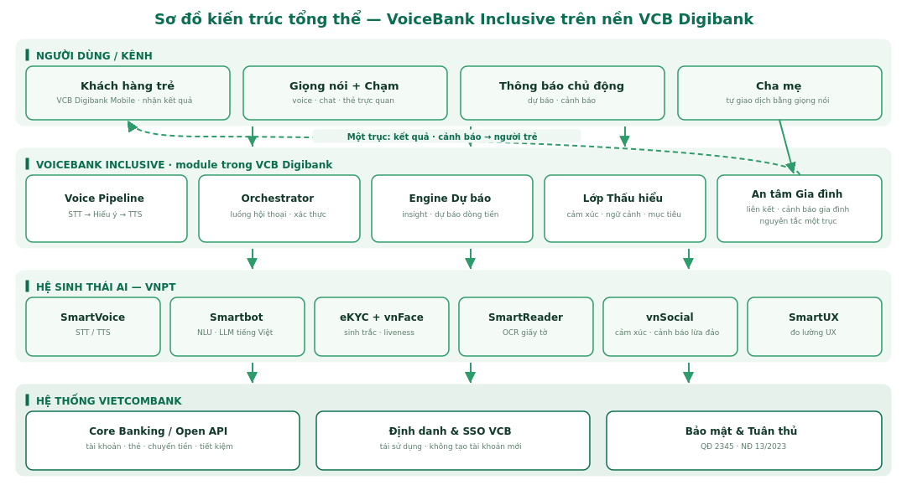
Hình 1. Kiến trúc tổng thể VoiceBank Inclusive trên nền VCB Digibank.
Lớp | Thành phần chính | Vai trò
Client (trong app) | SDK giọng nói (AudioWorklet PCM16), thẻ trực quan, popup xác thực | Thu/phát âm thanh, hiển thị insight, nhận yêu cầu PIN/OTP/khuôn mặt
Orchestrator | Voice pipeline, FlowManager, Verification Registry | Điều phối hội thoại, máy trạng thái, đồng bộ xác thực giọng nói↔màn hình
Engine Dự báo & Thấu hiểu | Phân loại chi tiêu, dự báo dòng tiền, cá nhân hóa, cảm xúc | Sinh insight & cảnh báo chủ động, cá nhân hóa phản hồi
AI VNPT | SmartVoice, Smartbot, eKYC/vnFace, SmartReader, vnSocial, SmartUX | Năng lực AI lõi (giọng nói, NLU/LLM, sinh trắc, OCR, cảm xúc, đo UX)
Hệ thống Vietcombank | Core/Open API, định danh & SSO, bảo mật | Tài khoản/thẻ/chuyển tiền/tiết kiệm, xác thực, tuân thủ

4.2. Pipeline xử lý hội thoại
Một cuộc hội thoại đi qua chuỗi xử lý tuyến tính, tối ưu cho độ trễ thấp và tiếng Việt:
- Client gửi luồng âm thanh PCM16 mono 16 kHz qua WebSocket.
- STT (VNPT SmartVoice, gRPC streaming) chuyển thành văn bản theo thời gian thực; chuẩn hóa số/đơn vị tiền tệ tiếng Việt.
- Phân tích cảm xúc + ngữ cảnh; nhận diện ý định (intent) qua VNPT Smartbot; LLM tiếng Việt sinh phản hồi & gọi “hàm nghiệp vụ” (function-calling).
- Khi cần xác thực, Orchestrator đẩy sự kiện action_required {pin | otp | confirm | face}; client trả action_result - cơ chế reserve/finalize chống gửi trùng (double-submit).
- TTS (VNPT SmartVoice, giọng 3 miền) phát âm PCM16 24 kHz; hỗ trợ barge-in (ngắt lời) bằng VAD Silero (~140 ms).
- Kết thúc cuộc gọi: sinh tóm tắt AI → tạo ticket → lưu ghi âm (đối tượng lưu trữ); ticket chỉ lưu 4 số cuối điện thoại.
Chỉ tiêu kỹ thuật mục tiêu
Độ trễ phản hồi: ≤ 1,5-2 giây nhờ STT/TTS streaming; Barge-in: cho phép khách ngắt lời tự nhiên.
WER (tỷ lệ lỗi từ): mục tiêu ≤ 12% cho tiếng Việt; Audio: vào 16 kHz, ra 24 kHz, chunk ~40 ms.
Im lặng: nhắc lại sau ~20 giây, tối đa 2 lần rồi chào kết thúc.

4.3. Danh mục intent & quản lý hội thoại
FlowManager là máy trạng thái: node khởi đầu “greeting” định danh khách (số điện thoại + căn cước) rồi định tuyến tới luồng phù hợp. Khách có thể đổi ý giữa chừng (“à không…”) - hệ thống hủy luồng cũ, chuyển intent mới ngay.
Nhóm intent | Danh sách (kế thừa POC + bổ sung mới)
Giao dịch (kế thừa) | Khóa thẻ, báo ATM nuốt thẻ, tra số dư, lịch sử giao dịch, chuyển tiền thanh toán (vé xem phim, hoá đơn điện nước, ...), gửi tiết kiệm, khóa/mở dịch vụ, tra ví, đặt lịch gọi lại, chuyển tổng đài viên, hướng dẫn how-to (11 luồng đã chạy ở POC).
Dự báo & insight | Hỏi đáp chi tiêu, dự báo dòng tiền, cảnh báo cháy túi, nhắc hóa đơn.
Mục tiêu & thấu hiểu | Đặt/điều chỉnh mục tiêu tiết kiệm, gửi góp tự động, coaching, cảnh báo gian lận.
An tâm Gia đình | Liên kết tài khoản cha mẹ, xác nhận đồng ý (giọng nói + eKYC), trợ giúp cha mẹ giao dịch bằng giọng nói, cảnh báo bất thường tài khoản cha mẹ cho người trẻ, hỏi đáp tóm tắt chi tiêu gia đình.

4.4. Tích hợp bộ API VNPT
API VNPT | Giao thức | Vào / Ra | Dùng tại
SmartVoice STT | gRPC streaming | Audio PCM16 → văn bản | Nghe khách nói
SmartVoice TTS | gRPC/REST | Văn bản → audio 24 kHz | Trợ lý trả lời
Smartbot | REST | Văn bản → intent + trả lời LLM | Hiểu ý & hội thoại
eKYC | REST | Ảnh/CCCD → liveness, so khớp | KYC giao dịch >10 triệu, OCR định danh
vnFace | REST | Ảnh → nhận diện | Đăng nhập sinh trắc
vnSocial | REST | → cảm xúc/xu hướng | Cảnh báo xu hướng lừa đảo
SmartUX | SDK/JS | → sự kiện tương tác | Đo lường & tối ưu UX

4.5. Engine “Dự báo” & “Thấu hiểu”

a) Dự báo (Predictive)
- Phân loại chi tiêu: gắn nhãn giao dịch theo nhóm (ăn uống, mua sắm, hóa đơn…) bằng ánh xạ người bán (merchant) + quy tắc + NLP cho nội dung chuyển khoản.
- Dự báo dòng tiền: mô hình chuỗi thời gian dự báo số dư cuối kỳ - khởi điểm dùng trung bình trượt + yếu tố định kỳ (lương/hóa đơn), nâng cấp dần bằng ML; phát cảnh báo khi số dư dự kiến < ngưỡng an toàn.
- Cảnh báo bất thường/gian lận: luật rủi ro (giá trị/tần suất/người nhận lạ) kết hợp tín hiệu xu hướng lừa đảo từ vnSocial - cảnh báo trước khi khách xác nhận.

b) Thấu hiểu (Empathetic / Personalization)
- Hồ sơ cá nhân: mục tiêu, sở thích, độ tuổi, “tính cách” → chọn giọng vùng miền, tốc độ và văn phong phù hợp (trẻ trung/nghiêm túc).
- Cảm xúc: nhận diện lo lắng/khó chịu để điều chỉnh tông giọng và lời khuyên; coaching tích cực, không phán xét.
- Privacy-by-design: chỉ phân tích khi khách đồng ý (opt-in), tối thiểu hóa & ẩn danh dữ liệu nhạy cảm.

4.6 Luồng nghiệp vụ tiêu biểu

a) Luồng “Dự báo dòng tiền & cảnh báo cháy túi”
- Engine phân loại & phân tích lịch sử giao dịch (khách đã đồng ý dữ liệu).
- Dự báo số dư cuối tháng theo thói quen chi tiêu + các khoản định kỳ.
- Nếu số dư dự kiến < ngưỡng → cảnh báo bằng giọng nói + thẻ trực quan, kèm gợi ý điều chỉnh (giảm nhóm chi nào).
- Khách hỏi “nên tiết kiệm bao nhiêu?” → gợi ý mức để dành & đề xuất lập gửi góp tự động.

b) Luồng “Chuyển tiền giá trị cao (>10 triệu)” - ràng buộc nghiệp vụ thực tế
- Khách yêu cầu chuyển tiền (giọng nói/QR). Số tiền tối thiểu 5.000đ, lời nhắn ≤ 210 ký tự, không vượt số dư khả dụng.
- Hệ thống tra tên người nhận từ STK + ngân hàng (khách không tự gõ tên); đọc lại để xác nhận.
- Xác thực PIN (sai 5 lần → khóa 15 phút, chuyển tổng đài viên) → OTP (6 chữ số, hết hạn 5 phút).
- Nếu số tiền >10 triệu/giao dịch hoặc tổng >20 triệu/ngày → xác thực khuôn mặt 2 bước qua VNPT eKYC (đúng Quyết định 2345/QĐ-NHNN).
- Thực hiện chuyển, ghi nợ nguồn/ghi có đích, trả mã giao dịch & cập nhật thẻ trực quan.

c) Luồng “Liên kết & cảnh báo gia đình” – nguyên tắc một trục
- Người trẻ nói “Liên kết tài khoản cho mẹ” → hệ thống tạo liên kết trạng thái chờ đồng ý, đẩy yêu cầu sang máy cha mẹ.
- Cha mẹ xác nhận bằng giọng nói + eKYC (liveness + so khớp khuôn mặt) → liên kết kích hoạt; ghi nhận đồng ý theo NĐ 13/2023.
- Cha mẹ tự thao tác bằng giọng nói (ví dụ: “Tôi mất thẻ rồi” → trợ lý khóa thẻ) → sau khi hoàn tất, hệ thống đẩy kết quả về máy người trẻ: “Mẹ vừa tự khóa thẻ thành công – tài khoản an toàn”.
- Khi engine phát hiện giao dịch bất thường / khớp xu hướng lừa đảo (vnSocial) trên tài khoản cha mẹ → cảnh báo thời gian thực đẩy đồng thời cho cả cha mẹ và người trẻ.
- Người trẻ chỉ nhận thông báo/cảnh báo, không có quyền giao dịch trên tài khoản cha mẹ; mọi luồng đều kết thúc bằng một kết quả quay về phía người trẻ (vòng lặp đóng ở người trẻ).
Bảng dưới tổng hợp các quy tắc nghiệp vụ cốt lõi (đã hiện diện ở POC, suy ra từ mã nguồn):
Quy tắc | Giá trị
Chuyển tiền tối thiểu | 5.000đ; lời nhắn ≤ 210 ký tự; ≤ số dư khả dụng
KYC sinh trắc | Giao dịch >10 triệu → xác thực khuôn mặt 2 bước (normal + liveness)
PIN / OTP | Sai 5 lần → khóa 15 phút; OTP 6 số, hết hạn 5 phút
Gửi tiết kiệm | Tối thiểu 1.000.000đ; gửi góp tự động tối thiểu 200.000đ
Tổng đài viên | Phục vụ 8h-22h; ngoài giờ/bận → đề nghị đặt lịch gọi lại
Bảo mật | Bot không tiết lộ PIN; ticket chỉ lưu 4 số cuối điện thoại

4.7 Giao diện & trải nghiệm
Giao diện kế thừa tông xanh Vietcombank, tinh thần “ít chạm” và cá nhân hóa theo phân khúc của VCB Digibank thế hệ mới: mỗi phản hồi giọng nói đi kèm thẻ insight, biểu đồ và nút hành động một chạm; hỗ trợ dark mode; ngôn ngữ trẻ trung, tích cực; gamification (huy hiệu, chuỗi tiết kiệm) để tạo cảm hứng và giữ chân.
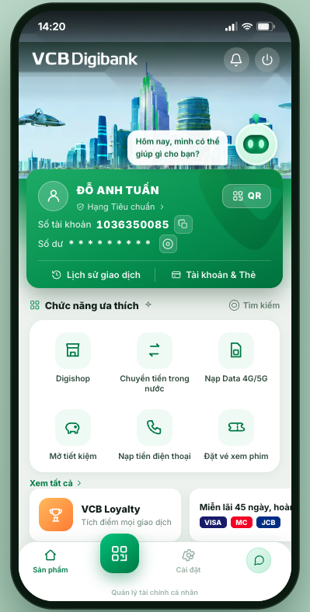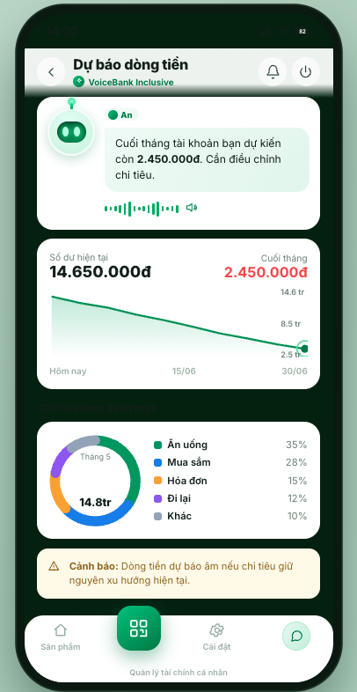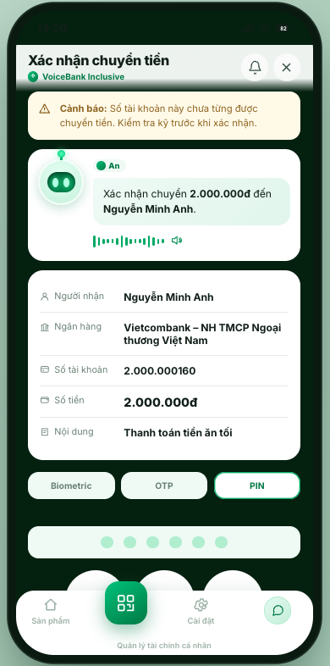
Hình 2. Wireframe màn hình

4.8 Phân hệ quản trị & vận hành (cho nhân viên & Admin VCB)
VoiceBank không chỉ phục vụ khách hàng cuối. Phân hệ quản trị & vận hành - kế thừa và nâng cấp hai trang Admin/Operator đã có ở POC - cho phép nhân viên Vietcombank quản lý người dùng và đặc biệt là giám sát, đo lường hiệu suất của trợ lý ảo theo thời gian thực để liên tục cải tiến.
Vai trò | Quyền hạn chính
Tổng đài viên / Vận hành (Operator) | Tra cứu khách (chỉ đọc, ẩn/hiện số dư), trạng thái thẻ & dịch vụ; xem ghi âm + transcript + tóm tắt AI; theo dõi dashboard hiệu suất; xử lý hàng đợi chuyển nhân viên (tiếp nhận/hoàn tất).
Quản trị viên (Admin) | Quản lý dữ liệu & cấu hình: CRUD khách hàng theo quyền, danh bạ, kịch bản/intent; phân quyền RBAC; xem toàn bộ dashboard & log kiểm toán; quản trị môi trường vận hành.

Nhóm chức năng quản trị
- Quản lý người dùng: danh sách khách, trạng thái thẻ & dịch vụ (đèn báo SMS/Internet Banking), số dư ẩn/hiện, danh bạ; thao tác theo phân quyền.
- Dashboard giám sát hiệu suất trợ lý ảo: trực quan hóa lượt dùng, nghiệp vụ được dùng, hiệu quả, đánh giá - xem bên dưới.
- Giám sát hội thoại & chất lượng: lịch sử ghi âm + transcript đầy đủ + tóm tắt AI; lọc nhanh các cuộc điểm thấp hoặc có cảm xúc tiêu cực để rà soát.
- Hàng đợi chuyển nhân viên (escalation): mã, khách, nghiệp vụ/lý do, ưu tiên, trạng thái (chờ → đang xử lý → hoàn tất), thời gian chờ; nút tiếp nhận/hoàn tất; thống kê lý do chuyển.
- Phản hồi & cải tiến liên tục: đánh giá 1-5 sao + phản hồi → nhận diện nghiệp vụ/kịch bản cần cải thiện → cập nhật Smartbot.
- Phân quyền & tuân thủ: RBAC theo vai trò, log kiểm toán, che PII (không hiển thị PIN/OTP dạng rõ ở môi trường thật).
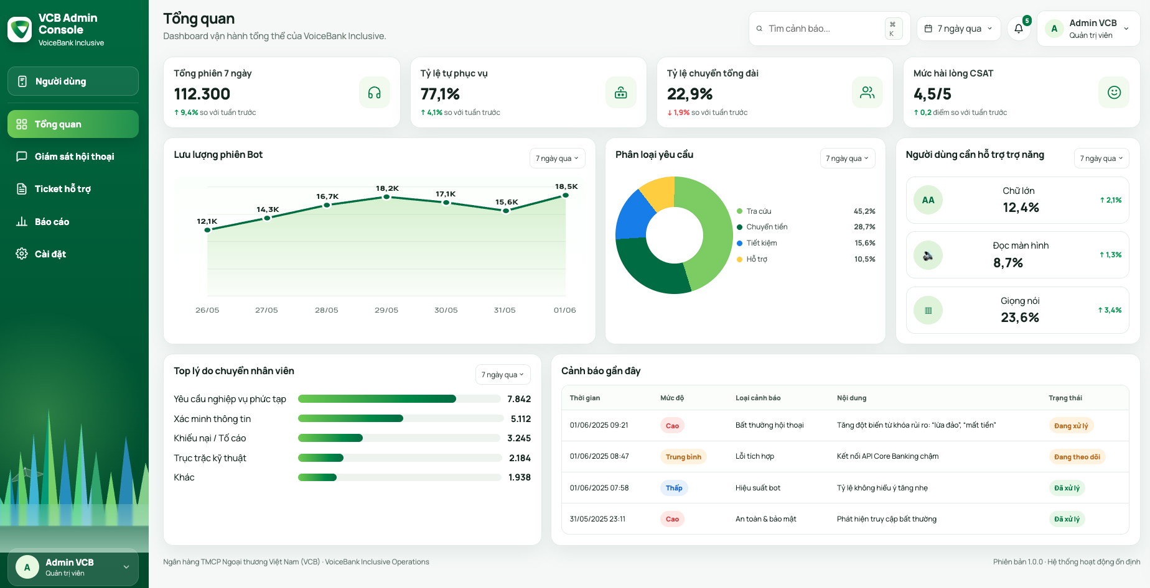
Hình 3. Dashboard giám sát hiệu suất trợ lý ảo VoiceBank (phân hệ Vận hành/Admin của VCB).
Các nhóm chỉ số được theo dõi trên dashboard:
Nhóm chỉ số | Chỉ số theo dõi
Mức độ sử dụng | Tổng lượt dùng; lượt theo thời gian; theo nghiệp vụ; số người dùng hoạt động.
Hiệu quả | Tỷ lệ hoàn tất (containment); tỷ lệ chuyển nhân viên; thời gian xử lý trung bình; WER; độ trễ.
Hài lòng & phản hồi | CSAT (1-5 sao); phân bố đánh giá; nội dung phản hồi; nghiệp vụ bị đánh giá thấp.
Vận hành | Hàng đợi escalation; lý do chuyển nhân viên; thời gian chờ (SLA); khối lượng theo khung giờ.
Toàn bộ dữ liệu hành vi được thu thập & trực quan hóa qua VNPT SmartUX, kết hợp dữ liệu hội thoại nội bộ - giúp đội vận hành VCB ra quyết định cải tiến dựa trên số liệu.

4.9 Mô hình dữ liệu (thực thể chính)
Thực thể | Trường tiêu biểu
Khách hàng | phone, phone_last4, tên, CCCD (cờ đã xác thực), số tài khoản, trạng thái thẻ, số dư, mục tiêu, tính cách/độ tuổi
Giao dịch | id, ngày, số tiền, loại, nhóm chi tiêu, tài khoản nguồn/đích
Sổ tiết kiệm / Mục tiêu | loại, gốc, kỳ hạn, lãi suất, tiến độ, gửi góp tự động, trạng thái
Insight / Dự báo | kỳ, dự báo số dư, mức cảnh báo, gợi ý
Đồng ý dữ liệu (Consent) | phạm vi, thời điểm, trạng thái (phục vụ NĐ 13/2023)
Phiên / Ghi âm / Ticket | session, transcript, tóm tắt AI, 4 số cuối điện thoại, đánh giá 1-5 sao
Liên kết gia đình | mã liên kết, số điện thoại người trẻ (4 số cuối), số điện thoại cha mẹ (4 số cuối), trạng thái (chờ/kích hoạt/thu hồi), mã đồng ý, tùy chọn cảnh báo

4.10 Bảo mật & tuân thủ pháp lý
- Xác thực & phân quyền: tái dùng định danh/SSO của Vietcombank; phân quyền theo vai trò (RBAC) cho Khách hàng / Tổng đài viên / Quản trị.
- Bảo vệ dữ liệu: mã hóa khi truyền và khi lưu, che PII, ghi log kiểm toán, tối thiểu hóa dữ liệu, gỡ bỏ mọi endpoint demo nhạy cảm trước môi trường thật.
- Tuân thủ: Quyết định 2345/QĐ-NHNN (sinh trắc giao dịch lớn) và Nghị định 13/2023/NĐ-CP (bảo vệ dữ liệu cá nhân) với cơ chế đồng ý minh bạch.

5. Tính khả thi

5.1 Mức độ sẵn sàng - nền tảng đã được kiểm chứng
Lõi kỹ thuật không phải xây từ đầu: bản POC đã chạy được pipeline STT→LLM→TTS, 11 luồng nghiệp vụ, cơ chế xác thực đa kênh (giọng nói↔popup), ghi âm - tóm tắt - ticket, dashboard Operator/Admin và đánh giá WER. Công việc trọng tâm của cuộc thi là chuyển sang API VNPT, bổ sung tính năng dự báo và tích hợp VCB Digibank - giảm đáng kể rủi ro khả thi.

5.2 Nguồn dữ liệu & nhân lực hợp pháp
- Dữ liệu: Vòng 2 dùng dữ liệu mô phỏng có cấu trúc giống Digibank; khi tích hợp thật dùng dữ liệu nội bộ Vietcombank theo đúng quy định và có sự đồng ý của khách hàng.
- API: toàn bộ năng lực AI dùng hệ sinh thái VNPT do Ban tổ chức cung cấp - hợp pháp, Make-in-Vietnam.
- Nhân lực: đội 5 thành viên (AI/Voice, Backend, Frontend/UX, Sản phẩm) + Mentor cuộc thi + hỗ trợ kỹ thuật từ VNPT/Vietcombank.

5.3 Kế hoạch build & deploy
- Đóng gói: Docker Compose nhiều lớp (orchestrator, mock core, frontend, nginx); repo có hướng dẫn cài đặt 1 lệnh.
- CI/CD: GitHub Actions build + kiểm thử (pytest unit/regression) + validate cấu hình; deploy tự động qua SSH.
- Môi trường: Vòng 2 chạy trên sandbox + API VNPT; khi tích hợp thật, triển khai theo môi trường bảo mật của Vietcombank (cloud/on-prem) sau adapter tới core/Open API.

5.4 Ước tính chi phí & hiệu quả kinh tế
Bảng chi phí vận hành tham chiếu giai đoạn MVP/Pilot (minh hoạ):
Hạng mục | Cơ sở tính | Ước tính (Pilot)
API VNPT (STT/TTS, Smartbot, eKYC) | Trả theo lượng dùng (phút/ký tự/request) | Theo báo giá VNPT (pay-per-use)
Hạ tầng (Orchestrator + storage ghi âm) | VM/cluster + object storage | ~5-15 triệu đ/tháng
Giám sát & vận hành | Logging, monitoring, on-call | ~2-5 triệu đ/tháng
Chi phí mỗi lượt tự phục vụ | STT + LLM + TTS + compute | ~500-2.000đ/lượt (ước tính)

Bài toán hiệu quả (minh họa, dựa trên giả định)
- CPC tổng đài người thật: ~6.000-10.000đ/cuộc (giả định lương trọn gói ~15 triệu/tháng, AHT ~5 phút, ~1.800 cuộc/người/tháng).
- Tiết kiệm mỗi cuộc được trợ lý xử lý thay người: ~5.000-8.000đ.
- Ví dụ quy mô: nếu pilot phục vụ ~1 triệu lượt CSKH/tháng có thể tự phục vụ, với tỷ lệ xử lý trọn (containment) ~60% → ~600.000 cuộc/tháng được xử lý tự động → tiết kiệm ~3-4,8 tỷ đồng/tháng. (Con số minh họa; cần dữ liệu thực của Vietcombank để chốt.)

5.5 An toàn, bảo mật & pháp lý
Tuân thủ khung pháp lý Việt Nam: Quyết định 2345/QĐ-NHNN (xác thực sinh trắc giao dịch lớn), Nghị định 13/2023/NĐ-CP (bảo vệ dữ liệu cá nhân); áp dụng mã hóa, che PII, kiểm toán, tối thiểu hóa dữ liệu - phù hợp tiêu chuẩn ngân hàng.

5.6 Rủi ro kỹ thuật & giảm thiểu
Rủi ro | Giảm thiểu
Thời gian gấp để chuyển API VNPT | Ưu tiên thay STT/TTS/LLM trước; giữ adapter cũ làm fallback khi demo.
Độ trễ hội thoại | STT/TTS streaming; tối ưu pipeline; cho phép barge-in; đặt KPI độ trễ.
Chưa có dữ liệu giao dịch thật | Dùng dữ liệu mô phỏng cấu trúc giống Digibank; nêu rõ phương án Open API thật.
Quyền riêng tư khi cá nhân hóa | Opt-in, tối thiểu hóa dữ liệu, tuân thủ NĐ 13/2023, che PII.

6. Tác động dự kiến

6.1 Quy mô thị trường (TAM - SAM - SOM)
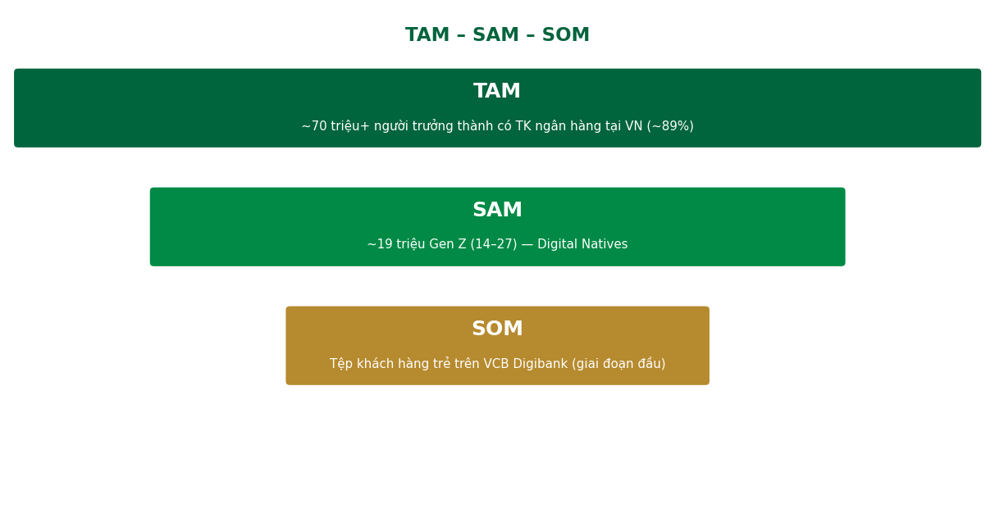
Hình 3. TAM - SAM - SOM.
- TAM: ~70 triệu+ người trưởng thành có tài khoản ngân hàng tại Việt Nam (~89%, NHNN 2025).
- SAM: ~19 triệu Gen Z (14-27) - Digital Natives ưu tiên cá nhân hóa & trải nghiệm số.
- SOM: nhóm khách hàng trẻ trong ~13 triệu khách hàng thường xuyên của VCB Digibank. Ước tính nhóm trẻ chiếm ~30% (~3,9 triệu); giai đoạn pilot đặt mục tiêu kích hoạt ~1 triệu người dùng trẻ. (Hiệu chỉnh theo số liệu nội bộ Vietcombank.)

6.2 Bộ chỉ số mục tiêu (KPI)
Chỉ số | Mục tiêu Pilot | Đo bằng
Tỷ lệ xử lý trọn (containment) | ≥ 60% | Log hội thoại
Hoàn tất tác vụ | ≥ 85% | SmartUX
CSAT | ≥ 4,2 / 5 | Chấm điểm 1-5 sao (đã có)
WER (lỗi nhận dạng) | ≤ 12% | Đánh giá WER (đã có)
Giảm tải tổng đài (call deflection) | 20-40% | So sánh trước/sau
Kích hoạt tính năng dự báo | ↑ theo quý | SmartUX
Liên kết gia đình kích hoạt | ≥ 15% người dùng trẻ | Log + SmartUX

6.3 Lợi ích kinh doanh & xã hội
- Kinh doanh (Vietcombank): giảm tải tổng đài (tiết kiệm chi phí), tăng gắn kết & giữ chân người trẻ, tăng kích hoạt tính năng và mở tiết kiệm/đầu tư (cross-sell). Riêng lớp “An tâm Gia đình” giúp giữ chân tệp tiền gửi hưu trí (số dư ổn định, trung thành cao), thu hút khách trẻ mới qua vòng lặp gia đình với chi phí thu hút gần 0, và giảm thiệt hại lừa đảo – phù hợp Thông tư 17/2024 và QĐ 2345.
- Xã hội: nâng cao năng lực quản lý tài chính cá nhân của người trẻ, giảm rủi ro cháy túi & lừa đảo; thiết kế hội thoại bao trùm cả người ít rành công nghệ (giá trị inclusive). Với lớp gia đình: thu hẹp khoảng cách số cho người cao tuổi, giữ quyền tự chủ tài chính của cha mẹ, giảm thời gian người trẻ phải làm “IT gia đình” và tăng mức an tâm cho cả hai thế hệ.
- Thương hiệu/ESG: củng cố hình ảnh Vietcombank “thấu hiểu”, tiên phong AI Make-in-Vietnam.

6.4 Mô hình giá trị / doanh thu
- Tiết kiệm chi phí: mỗi lượt tự phục vụ thay cho cuộc gọi tổng đài người thật (xem 5.4).
- Tăng doanh thu gián tiếp: cross-sell tiết kiệm/đầu tư/bảo hiểm theo gợi ý cá nhân hóa.
- Mở rộng B2B2C: đóng gói “engine trợ lý tài chính giọng nói tiếng Việt” cấp phép cho ngân hàng khác qua hệ sinh thái VNPT.

6.5 Ưu thế cạnh tranh
Là trợ lý hội thoại giao dịch + dự báo, nhúng trong app, tối ưu tiếng Việt 3 miền, Make-in-Vietnam, được hậu thuẫn bởi tệp ~13 triệu khách hàng và thương hiệu “Ngân hàng số tốt nhất Việt Nam 2025” của Vietcombank - rào cản gia nhập cao với đối thủ.
Vòng lặp gia đình – động cơ tăng trưởng riêng: lớp “An tâm Gia đình” tạo lợi thế cạnh tranh mà chưa ứng dụng ngân hàng Việt nào có: mỗi người trẻ kích hoạt cho 1–2 cha mẹ, cha mẹ giới thiệu hội bạn hưu, và con cái của họ lại tải app – chi phí thu hút khách hàng (CAC) gần bằng 0. Đây cũng trực tiếp phục vụ bài toán giữ chân tệp tiền gửi hưu trí và chống lừa đảo của Vietcombank.

7. Phương hướng triển khai

7.1 Lộ trình tổng thể
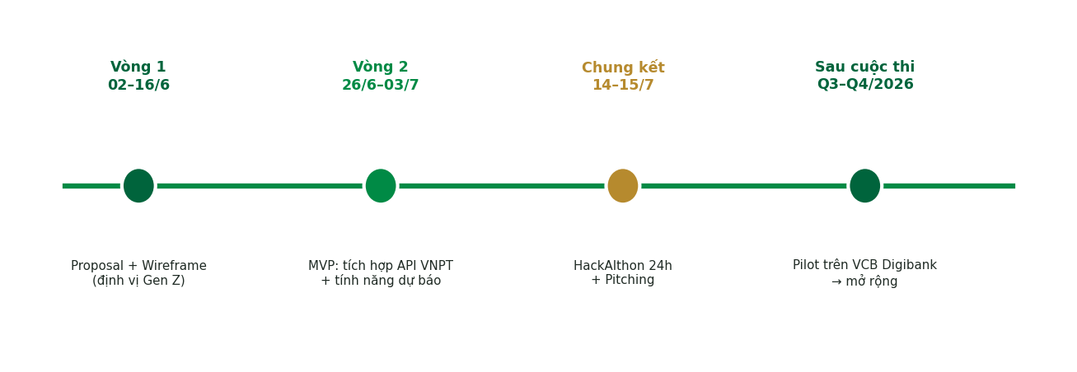
Hình 4. Lộ trình theo cuộc thi và sau cuộc thi.

7.2 Kế hoạch MVP Vòng 2 (26/6 - 03/7) - chi tiết theo sprint
Mốc | Đầu việc | Đầu ra / Định nghĩa hoàn thành
Ngày 1-2 | Thay STT/TTS bằng VNPT SmartVoice; kiểm thử độ trễ & WER | Hội thoại tiếng Việt chạy ổn định qua SmartVoice
Ngày 3-4 | Chuyển NLU/LLM sang VNPT Smartbot; tích hợp eKYC cho luồng >10 triệu | Luồng chuyển tiền lớn xác thực khuôn mặt thật
Ngày 5-6 | Dựng lớp UI trực quan + 2-3 tính năng dự báo (insight, cảnh báo cháy túi, mục tiêu tiết kiệm)  + Luồng “An tâm Gia đình”: liên kết cha mẹ (eKYC), đẩy cảnh báo và kết quả về máy người trẻ | Thẻ insight + cảnh báo hoạt động trên demo  + Demo cảnh báo gia đình real-time
Ngày 7-8 | Gỡ endpoint demo; viết test tự động; đo UX bằng SmartUX | Repo cài 1 lệnh + test pass + bộ chỉ số UX
Ngày 9 | Tổng duyệt với Mentor; tinh chỉnh demo | Demo ổn định (chạy ≥ 3 lần không lỗi)

7.3 Kiến trúc triển khai khi tích hợp Vietcombank
- Nhúng module: VoiceBank chạy như tính năng trong VCB Digibank, dùng SSO/định danh sẵn có - không tạo tài khoản mới.
- Adapter core: thay mock core bằng adapter tới Open API/core Vietcombank; giữ mock làm sandbox kiểm thử.
- Môi trường bảo mật: triển khai trong vùng mạng & tiêu chuẩn bảo mật của Vietcombank; tách “demo-only” bằng feature flag.

7.4 Go-to-market sau cuộc thi (12 tháng)
- Q3/2026 - Pilot: thử nghiệm với nhóm khách hàng trẻ trên VCB Digibank; đo KPI (containment, CSAT, WER, call deflection) qua SmartUX.
- Q4/2026 - Mở rộng tính năng: nâng cấp dự báo & cá nhân hóa; truyền thông “ngân hàng thấu hiểu” tới Gen Z qua kênh số, KOL/đại sứ sinh viên, sự kiện campus.
- Nửa đầu 2027 - Quy mô hóa: mở rộng người dùng toàn tệp trẻ; tối ưu chi phí/đơn vị; đánh giá cấp phép engine cho đối tác qua hệ sinh thái VNPT.

8. Kết luận
VoiceBank Inclusive biến VCB Digibank từ nơi “thực hiện giao dịch” thành người bạn tài chính tối ưu hoá trải nghiệm thao tác đồng thời có khả năng dự báo và thấu hiểu dành cho thế hệ trẻ. Sản phẩm tích hợp trực tiếp trên ứng dụng VCB Digibank, tận dụng tối ưu tài nguyên từ hệ sinh thái AI VNPT, cho thấy sự khác biệt rõ rệt so với các giải pháp hiện có, khả thi về kỹ thuật - chi phí - pháp lý, và tạo tác động kép về kinh doanh lẫn xã hội.
Phụ lục - Nguồn tham khảo chính
- Thể lệ Vietnamese Student HackAIthon 2026 - Bảng B (BTC); tin khai mạc (haui.edu.vn, tapchicongthuong.vn, 5/2026).
- Visa “Gen Z Decoded”; VnEconomy, CafeBiz, UOB ASEAN 2025; Deloitte 2026 (hành vi & kỳ vọng Gen Z).
- NHNN: tỷ lệ tài khoản & thanh toán số 2025-2026; Quyết định 2345/QĐ-NHNN; Nghị định 13/2023/NĐ-CP.
- Vietcombank: VCB Digibot, Voice OTT. VNPT AI: SmartVoice, Smartbot, eKYC, vnFace, SmartReader, vnSocial, SmartUX.
- Hexaware, bobsguide (2025-2026): predictive & hyper-personalization banking; Bank of America “Erica”.
- Lớp “An tâm Gia đình”: Tổng cục Thống kê (Điều tra Dân số giữa kỳ 2024) – già hóa dân số (14,2 triệu người ≥ 60 tuổi, dự báo ~18 triệu năm 2030); Hiệp hội An ninh mạng Quốc gia (NCA, 1/2026) – thiệt hại lừa đảo trên 6.000 tỷ đồng; Thông tư 17/2024/TT-NHNN – tiêu chí nhận diện giao dịch bất thường; mô hình tham chiếu Greenlight, GoHenry (fintech gia đình).

